Министерство образования Республики Беларусь

Учреждение образования

«Белорусский государственный университет информатики и радиоэлектроники»

Кафедра электронных вычислительных машин

ОТЧЕТ

по лабораторной работе №1

Вариант № 1

Выполнили Проверил:

студенты группы 150504: Шеменков В.В.

Горбачевский К.В.

Горбачевский М.В.

МИНСК 2024

# ЦЕЛЬ РАБОТЫ И ОПИСАНИЕ УСТРОЙСТВА

Целью данной лабораторной работы является описание комбинационного устройства на языке VHDL.

Устройство реализует алгоритм, который позволяет перейти от двоично-десятичного представления числа перейти к изображению этого числа в десятичном виде на семисегментном индикаторе. (bcd-to-seven-segment).

На рисунке 1.1 изображена упрощенная схема устройства. На рисунке 1.2 приведена таблица истинности для данного устройства.

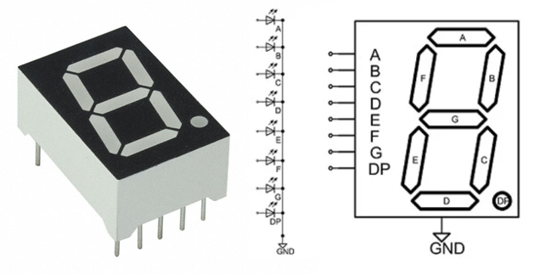

Рисунок 1.1 – семисегментный индикатор

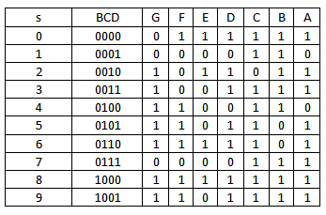

Рисунок 1.2 – таблица истиности устройства

# ОПИСАНИЕ НА ЯЗЫКЕ VHDL

Используя таблицу истинности можно легко описать устройство на языке описания аппаратуры VHDL.

* 1. Листинг кода параллельного устройства
  2. Листинг кода последовательного устройства